MEMORANDUM OF UNDERSTANDING (MoU) TRAINING

Pada hari ini, dibuat dan ditandatangani perjanjian antara pihak-pihak berikut:
Nama Perusahaan : PT. Jaringan Universal Online Solusindo
Alamat : Dsn. Lembung Lor RT 01 RW 03, Ds. Tunjung Mekar,
Kec. Kalitengah, Lamongan
Dalam hal ini diwakili oleh Direktur, SHOBAHUL AMRI, selanjutnya disebut sebagai PIHAK PERTAMA.
Nama Calon Karyawan : MUHAMMAD NUR ARIF SYARIFUDIN
Tempat Tanggal Lahir : 22 Agustus 2001
Jenis Kelamin : Laki-laki
Nomor WA : 081973230530
Alamat : Dsn. Topeng, Rt.03/Rw.04, Ds. Jatirejo, Kec. Tikung, Kab Lamongan
Posisi/Jabatan : Teknisi
Selanjutnya disebut sebagai PIHAK KEDUA.

Pasal 1
TUJUAN
PIHAK PERTAMA dan PIHAK KEDUA sepakat untuk mengadakan kerja sama dalam bentuk program training selama 3 (tiga) bulan sebagai bagian dari proses pengenalan dan pembekalan kerja sebelum dilakukan kontrak kerja tetap.

Pasal 2
JANGKA WAKTU TRAINING
Program training akan dilaksanakan selama 3 (tiga) bulan, terhitung mulai tanggal 02 Mei 2026 sampai dengan 02 Agustus 2026.

Pasal 3
HAK DAN KEWAJIBAN
- PIHAK KEDUA wajib mengikuti seluruh kegiatan training yang ditentukan oleh PIHAK PERTAMA dengan penuh tanggung jawab.
- PIHAK PERTAMA berhak melakukan evaluasi terhadap kinerja PIHAK KEDUA selama masa training.
- PIHAK PERTAMA akan memberikan uang saku sebesar Rp1.500.000 (satu juta lima ratus ribu rupiah) / bulan kepada PIHAK KEDUA selama masa training.
- Setelah masa training selesai, PIHAK PERTAMA akan melakukan evaluasi dan dapat memutuskan untuk melanjutkan ke tahap kontrak kerja apabila hasil training dinilai memuaskan atau bisa menawarkan Training ulang dari awal jika hasil evaluasi belum sesuai target.

Pasal 4
KETENTUAN LAIN-LAIN
Hal-hal yang belum diatur dalam perjanjian ini akan diatur kemudian berdasarkan kesepakatan kedua belah pihak.

Pasal 5
PENUTUP
Demikian Memorandum of Understanding (MoU) ini dibuat dan ditandatangani oleh kedua belah pihak dengan penuh kesadaran dan tanpa paksaan dari pihak manapun.

Lamongan, 2
PIHAK PERTAMA  PT. Jaringan Universal Online Solusindo, | PIHAK KEDUA  Calon Karyawan,
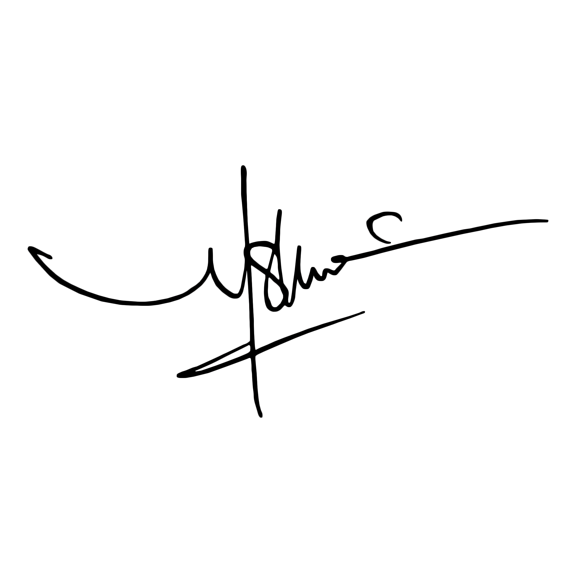  SHOBAHUL AMRI  Direktur | y

